Análise e Desenho de Software Projeto

Leilões - Parte 1

**Grupo 1:**

* Gabriel Fonseca, 57155
* Marcos Leitão, 55852
* Miguel Fernandes, 56909
* Rafael Ribeiro, 56958

Índice

Introdução

Este projeto tem como objetivo o desenvolvimento iterativo de um sistema de gestão de Leilões Online. Nesta primeira parte do projeto, iniciámos a fase de Arranque e também uma pequena parte da fase de Elaboração. Foi concebido o caso de desenvolvimento, o levantamento de requisitos funcionais e não-funcionais, o glossário, os modelos de casos de uso (tanto os detalhados como os simples), os diagramas de sequência dos casos de uso principais e um diagrama de sequência para uma extensão do cenário principal. Foi também desenvolvido o modelo de domínio e o diagrama de classes.

Falta:

Falar do projeto em si, como pensámos para o desenvolver

Falar dos modelos de casos de uso e exlicá-los

Caso de Desenvolvimento

s – Start

r – Refine

Levantamento de requisitos

**Requisitos Funcionais**

* **Funcionais**: registar novo cliente (utilizador), validar cliente, inserir/remover/alterar produto, criar/configurar/publicar leilão, licitar leilão público, efetuar venda e fechar leilão, consultar licitações dos seus leilões.

**Requisitos Não-Funcionais**

* **Usabilidade**: correr uma plataforma gráfica via browser, incluir tutorial sobre funcionamento do website;
* **Fiabilidade**: o sistema deve ser especialmente robusto no mecanismo de licitação, em especial nos tempos das licitações;
* **Desempenho**: a resposta do sistema a licitações deve ser rápida independentemente do número de clientes online a licitar sobre leilões públicos;
* **Suporte**: possível de incluir diferentes tipos de leilão via ficheiros de configuração sem necessitar de recompilar sistema. O sistema deve ser desenhado de forma a mudar-se a linguagem facilmente (por exemplo, de inglês para português).

Glossário

* **Cliente** – Indivíduo que pretende registar-se ou já está registado no leilão para adquirir ou vender artigos
* **Artigo** (Produto/Serviço/Artigo Composto) – Produto que o vendedor coloca à venda no leilão e que o cliente pode fazer uma licitação para comprá-lo
* **Leilão** (Em preparação/Publicado/Fechado/Arquivado) – Software de negócio usado para compra e venda de um ou vários artigos
* **Licitação** – Oferta de uma quantia para a aquisição de um determinado artigo
* **Pagamento** – Entrega da quantia licitada pelo comprador que venceu o leilão, ao vendedor que publicitou o leilão
* **Comprador/Comprador final** – Cliente que está interessado em comprar um artigo
* **Vendedor** – Cliente que está interessado em vender um determinado artigo
* **Venda Real** – Entrega do artigo leiloado ao comprador após o pagamento do mesmo

Modelos de casos de uso

**Casos de uso detalhados**

**Gerir Leilão**

**Ator Primário**: Vendedor

**Interessados e Interesses**:

* Vendedor: pretende que o leilão decorra sem problemas, que a lista de licitações seja mantida num estado coerente, que no fim do prazo o sistema selecione o comprador com a melhor licitação e que ambas as partes possam comunicar para a venda real do artigo.
* Compradores: que o sistema seja capaz de ordenar as licitações pela ordem temporal correta. O comprador final também pretende poder comunicar com o vendedor para a execução da venda real do artigo.
* A companhia: quer que cada leilão possa terminar corretamente, quer os seus

utilizadores satisfeitos, quer receber a comissão da venda, quer que sejam preenchidos os formulários de reputação e outras informações que informem sobre detalhes do leilão.

**Pré-condições**: o leilão deve ter sido criado corretamente.

**Garantias de Sucesso**: o leilão é fechado, a informação relevante é armazenada, o histórico dos utilizadores é atualizado.

**Cenário Principal**:

1. O vendedor seleciona o leilão de entre os seus leilões criados.
2. O vendedor seleciona uma data de fim de leilão e indica a licitação inicial.
3. O vendedor publicita o leilão
4. Um comprador efetua uma licitação
5. O sistema valida a licitação
6. O sistema repete os passos 4-5 enquanto não se chega ao fim do leilão.
7. O sistema fecha o leilão impedindo mais licitações.
8. O sistema atualiza o estado do leilão, deixando-o como fechado.
9. O sistema pede às partes que preencham o formulário com a informação necessária à reputação da outra parte. Este pedido tem de ter em conta que a venda real poderá demorar várias semanas.
10. O sistema atualiza o estado do leilão, deixando-o como arquivado.

**Extensões**: ­

5a. A licitação é menor que a última licitação. O sistema informa que o leilão foi já atualizado e que a licitação deve ser aumentada em conformidade.

10a. O tempo de preenchimento dos formulários passou de prazo. O sistema deve informar tanto o vendedor como o comprador final que devem concluir este passo, casos contrários poderão ter limitações no uso de certas funcionalidades do sistema (referir quais).

**Criar Leilão**

**Ator Primário**: Vendedor

**Interessados e Interesses**:

* Vendedor: pretende que o leilão decorra sem problemas, para isso tem de criar um leilão com uma data de início e uma data final, com a permissão de licitações, criação de formulários de reputação.
* Compradores: Que haja um leilão ativo ou vista de estar ativo, de modo adquirir um artigo do seu interesse.
* A companhia: Quer que haja leilão para ter utilizadores interessados e receber comissão.

**Pré-condições**: Deve haver um vendedor com reputação.

**Garantias de Sucesso**: O leilão é criado com sucesso e a informação relevante é armazenada.

**Cenário Principal**:

1. O vendedor cria um artigo com a categoria, a condição e uma breve descrição.
2. O vendedor adiciona os detalhes do artigo.
3. O vendedor cria um leilão, com um determinado título e o artigo.

**Extensões**

* 6a. O vendedor tem de inserir detalhes do artigo como a marca, cor e tipo de material para o comprador ter noção do que esta a licitar. O sistema apresenta os detalhes ao comprador.

**Casos de uso simples**

**Criar User**

Em que o ator primário é o interessado no sistema, que tem interesse em criar conta no sistema.

Para isso considera-se previamente haver um sistema, em que o interessado atinge o seu objetivo.

**Iniciar Sessão**

Em que o ator primário é o utilizador registo do sistema, que pretende iniciar sessão.

Para atingir objetivo, tem de estar registado no sistema.

Diagramas de sequência

**Gerir Leilão**

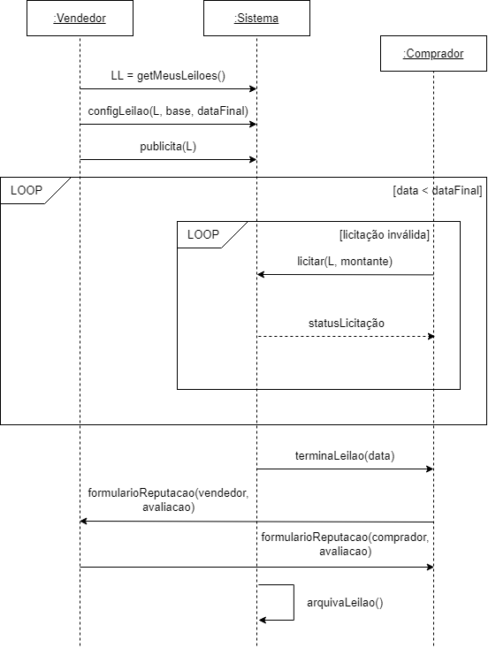

**Criar Leilão**

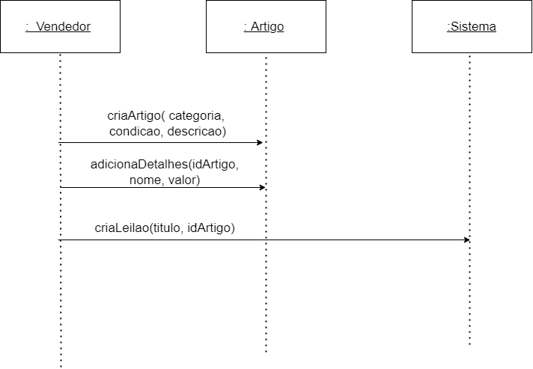

Modelo domínio

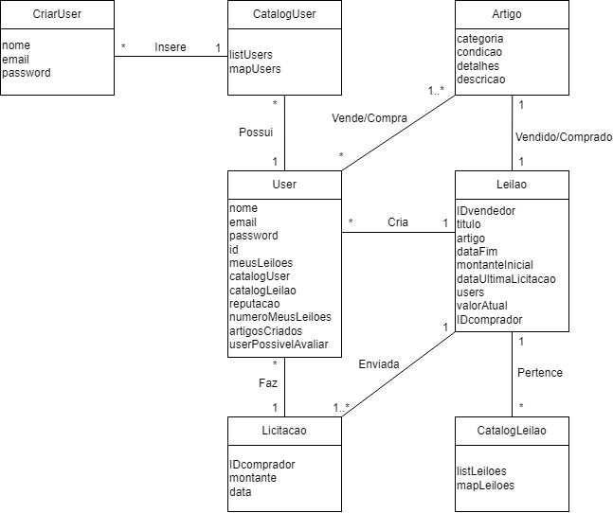

Diagramas de classes

